**Лабораторна робота 3**

Завдання 1. 8

Завдання 2. 9

Using System;

class Program

{

public static int i = 0;

public static void Main()

{

// sort string array

string[] stringArray = new string[5] { "Csharp", "ASP.net",

"EntityFramework", "ADO.net", "WCF" };

Array.Sort(stringArray);

// write array

foreach (string str in stringArray) Console.Write(str + " ");

Console.ReadKey();

}

}

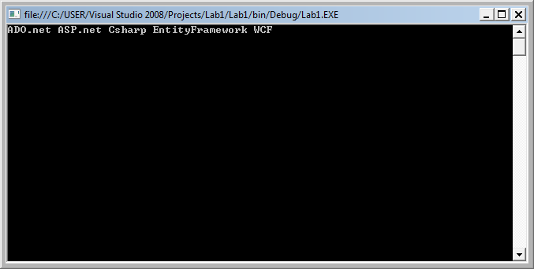

using System;

class Program

{

public static void Main()

{

int i;

int[] a = new int[5];

int[] b = new int[7];

Random rnd = new Random();

for (i = 0; i < a.Length; i++)

a[i] = rnd.Next(0,100);

for (i = 0; i < b.Length; i++)

b[i] = rnd.Next(0,100);

Array.Sort(a);

Array.Sort(b);

for (i = 0; i < a.Length; i++)

{

Console.WriteLine("a[{0}]= {1} ",i,a[i]);

}

Console.WriteLine("==========================");

for (i = 0; i < b.Length; i++)

{

Console.WriteLine("b[{0}]= {1} ",i,b[i]);

}

Console.ReadKey();

}

}

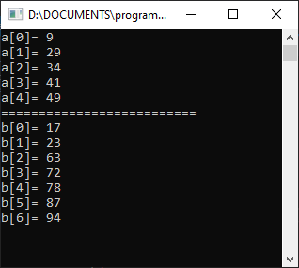

using System;

class Program

{

public static void Main()

{

int i;

int[] a = new int[10];

int[] b = new int[10];

Random rnd = new Random();

for (i = 0; i < a.Length; i++)

a[i] = rnd.Next(140, 200);

for (i = 0; i < b.Length; i++)

b[i] = rnd.Next(45, 120);

for (i = 0; i < a.Length; i++)

{

Console.WriteLine("Зріст {0} Вага {1} ", a[i], b[i]);

}

Console.WriteLine("***********************************");

Array.Sort(a,b);

for (i = 0; i < a.Length; i++)

{

Console.WriteLine("Зріст {0} Вага {1} ", a[i], b[i]);

}

Console.ReadKey();

}

}

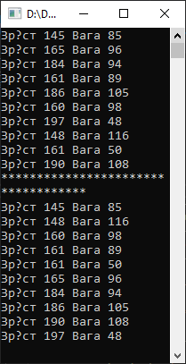

using System;

using System.IO;

using System.Text;

namespace ComsoleApp3

{

class Program

{

static void Main(string[] args)

{

int counter = 0; // лічильник слів, де d стоїть на 2-му місці

string line; // допоміжний рядок

char[] separator = { ' ', '.', '*', '+', ';', ',', '?', '!', '‐', '/' }; // масив

StringBuilder otvet = new StringBuilder(); // рядок-відповідь

using (StreamReader MyFile = new StreamReader("text.txt"))

{

// читання рядка з файлу, поки це можливо

while ((line = MyFile.ReadLine()) != null)

{

Console.WriteLine(line); // друкуємо, що прочитали

//виділяємо слова

string[] words = line.Split(separator);

foreach (string slovo in words) //цикл за словами, цикл foreach

{

if ((slovo.Length >= 2) && (slovo[1] == 'd'))

{

counter++;

otvet.Append(slovo);

otvet.Append(" ");

}

}

}

}

Console.WriteLine("There were {0} sequences.", counter);

Console.WriteLine(otvet.ToString());

Console.ReadLine();

Console.ReadKey();

}

}

}

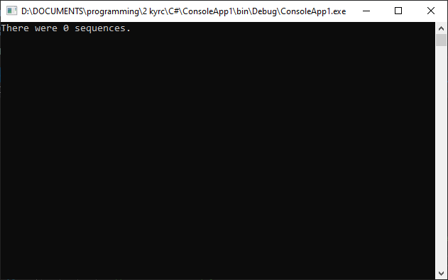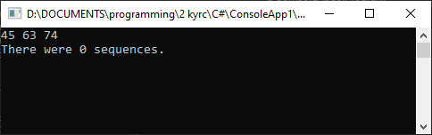

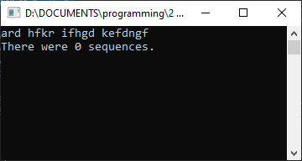

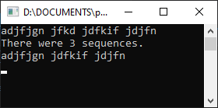

using System;

using System.IO;

namespace ComsoleApp3

{

class Program

{

static void Main(string[] args)

{

byte dcounter = 0, // лічильник груп цифр

wcounter = 0; // лічильник груп букв

string stroka;

int i;

using (StreamReader MyFile = new StreamReader("test.txt"))

{

// поки файл не пустий, читаємо рядок

while ((stroka = MyFile.ReadLine()) != null)

{

Console.WriteLine(stroka);

i = 0; // індекс символа в рядку

while (i < stroka.Length)

{

// цикл, поки не зустрінеться цифра або буква або кінець рядка

while ((i < stroka.Length) && !(char.IsLetterOrDigit(stroka, i)))

{

i++;

}

// зустрілася цифра і рядок не закінчилася

if ((i < stroka.Length) && (char.IsDigit(stroka, i)))

dcounter++;

// цикл поки черговий символ - цифра

while ((i < stroka.Length) && (char.IsDigit(stroka, i)))

{

i++;

}

// зустрілася буква і рядок не закінчився

if ((i < stroka.Length) && (char.IsLetter(stroka, i)))

wcounter++;

// цикл поки черговий символ - буква

while ((i < stroka.Length) && (char.IsLetter(stroka, i)))

{

i++;

}

}

}

}

// порівняння лічильників і вивід результату

if (wcounter > dcounter)

{

Console.Write("Груп букв більше: ");

Console.WriteLine("{0}>{1}", wcounter, dcounter);

}

else if (dcounter > wcounter)

{

Console.Write(" Груп цифр більше: ");

Console.WriteLine(" {0}>{1}.", dcounter, wcounter);

}

else

{

Console.Write(" Груп цифр і букв рівна кількість: ");

Console.WriteLine(" {0} = {1}.", wcounter, dcounter);

}

Console.ReadLine();

}

}

}

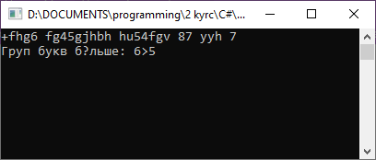

Завдання 1.

using System;

using System.Text;

using System.IO;

namespace ComsoleApp3

{

class Program

{

static void Main(string[] args)

{

StringBuilder text = new StringBuilder();

StringBuilder newText = new StringBuilder();

string line;

int i;

using (StreamReader MyFile = new StreamReader("test.txt"))

{

// поки файл не пустий, читаємо рядок

while ((line = MyFile.ReadLine()) != null)

{

Console.WriteLine(line);

text.Append(line);

i = 0; // індекс символа в рядку

while (i < line.Length)

{

if (line.Contains("+") == true) {

if ((i < line.Length) && (char.IsDigit(line, i)))

{

newText = text.Replace(line[i], '*');

}

}

else { newText = text; }

i++;

}

}

}

Console.WriteLine(newText);

Console.ReadKey();

}

}

}

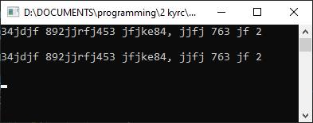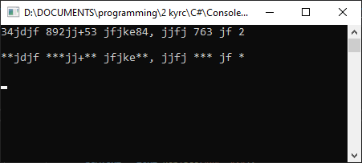

Завдання 2.

using System;

using System.Text;

using System.IO;

namespace ComsoleApp3

{

class Program

{

public static void Main()

{

StringBuilder text = new StringBuilder();

StringBuilder newText = new StringBuilder();

string line;

using (StreamReader MyFile = new StreamReader("test.txt"))

{

while ((line = MyFile.ReadLine()) != null)

{

Console.WriteLine(line);

text.Append(line + "\n");

if (line.Contains("I") == true)

{

newText = text.Remove(2, 19);

}

else

{

newText = text;

}

}

}

Console.WriteLine("\n" + newText);

Console.ReadLine();

}

}

}

